**教材费用缴费具体操作步骤**

**步骤一：登录平台方式。**

方式一：通过浏览器登录，输入网址：**http://hainan.gxjcy.cn**  
“教材云平台”官方公共界面（下图）：

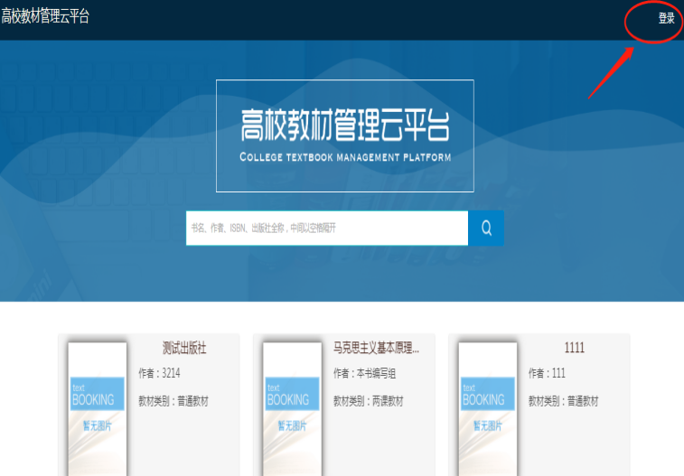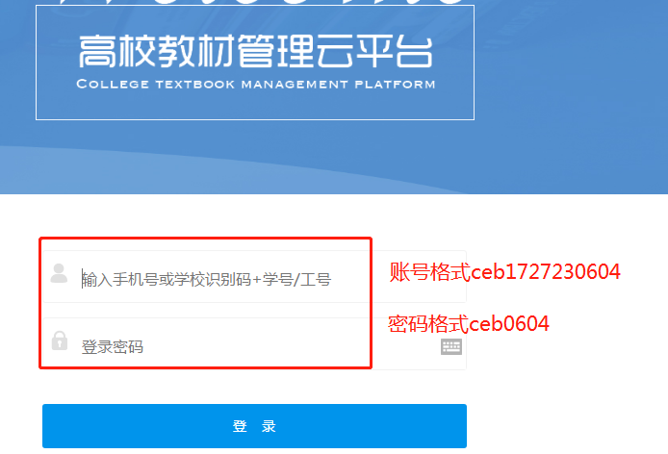

方式二：关注微信公众号，通过微信扫一扫教材云微信二维码（下图）



**步骤二：账户、密码的获取。**

学校已帮每位学生设置好登录平台的账号和初始密码。账号为：**学校识别+学生学号（格式：ceb1727230604）**，初始密码：**学校识别+学生学号后四位数（格式：ceb0604）**。

**注意事项：**

1、为了个人账户的安全，请登录后绑定个人手机号并自行修改密码。

2、为了方便后续教材领取的通知，请登录后完善个人手机号等相关信息。

3、申请了转专业的同学，登录后请留意个人信息上显示的班级名称是否准确。

**步骤三：我的订单。**

1. **教材款缴纳选择“我的订单”界面，点击“合并支付”，按提示完成**

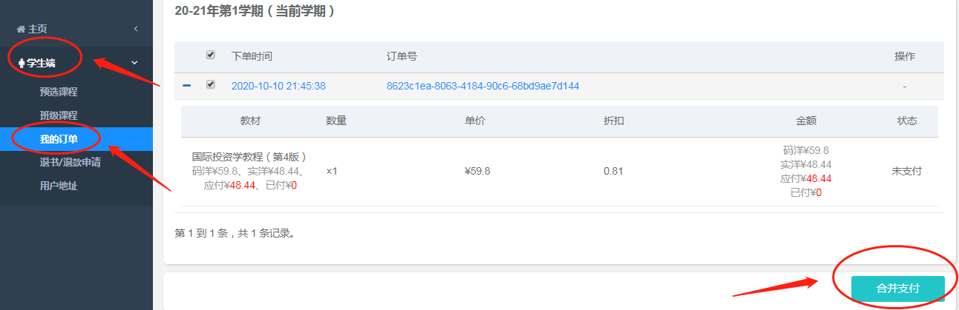

1. **支付方式的选择（目前平台支持微信、支付宝付款两种方式），待跳转支付二维码后，扫码即可对教材款进行支付。**

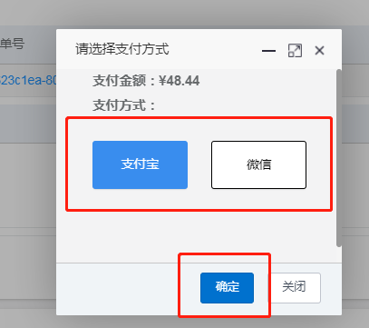

注：

同学们登录平台后，如对支付流程操作有不明白的地方，可点击“在线客服”咨询具体事项。或拨打教材服务电话0898-66760882进行咨询。

未按期缴纳和结算教材费用的学生，将影响到个人征信信息；对于毕业班的学生将影响毕业手续办理。由此产生的后果由学生本人承担。